|  |  |  |  |  |  |  |  |  |  |
| --- | --- | --- | --- | --- | --- | --- | --- | --- | --- |
| |  |  |  | | --- | --- | --- | |  |  |  | | МИНОБРНАУКИ РОССИИ | | | | Федеральное государственное бюджетное образовательное учреждение  высшего образования  **«МИРЭА – Российский технологический университет»**  **РТУ МИРЭА** | | |   Институт информационных технологий |
| Кафедра вычислительной техники |
|  |

|  |  |
| --- | --- |
| **ОТЧЕТ ПО ПРАКТИЧЕСКОЙ РАБОТЕ №4** | |
| **по дисциплине** | |
| **«Алгоритмические основы обработки данных»** | |
|  | |
| Выполнил студент группы ИВБО-01-22  *(учебная группа)* | Зырянов М.А. |
| Принял старший преподаватель | Асадова Ю.С. |

|  |  |  |
| --- | --- | --- |
| Практическая работа выполнена | «2»октября 2023г. | *______________________*  *(подпись студента)* |
|  |  |  |
| «Зачтено» | «__»_______2023г. | *___________________________*  *(подпись руководителя)* |

Москва 2023

|  |  |  |
| --- | --- | --- |
|  |  |  |
| МИНОБРНАУКИ РОССИИ | | |
| Федеральное государственное бюджетное образовательное учреждение  высшего образования  **«МИРЭА – Российский технологический университет»**  **РТУ МИРЭА** | | |

Институт информационных технологий

Кафедра вычислительной техники

Выполнено ____________________/М.А. Зырянов/

Зачтено ____________________/Ю.С. Асадова/

**Задание на практическую работу №4**

Дисциплина: «Алгоритмические основы обработки данных»

Студент Зырянов Максим Алексеевич Шифр 22И1453 Группа ИВБО-01-22

**1. Тема**: «Обработка символьной информации».

**2. Срок сдачи студентом законченной работы:** ________________г.

**3. Исходные данные:** адрес электронной почты

**4. Задание:** Домен не может заканчиваться дефисом

**5. Содержание отчета:**

* титульный лист;
* задание;
* оглавление;
* введение;
* основные разделы отчета;
* заключение;
* список использованных источников;

Руководитель работы Ю.С. Асадова ____________ «___» ____________ 2023г.

подпись

Задание принял к исполнению М.А. Зырянов ____________ «___» ____________ 2023г.

подпись

**СОДЕРЖАНИЕ**

ВВЕДЕНИЕ 4

1 ОСНОВНОЙ РАЗДЕЛ 5

2 БЛОК-СХЕМА АЛГОРИТМА 6

3 ИСХОДНЫЙ КОД 7

4 ПРИМЕР РАБОТЫ ПРОГРАММЫ 8

ЗАКЛЮЧЕНИЕ 9

СПИСОК ИСПОЛЬЗОВАННЫХ ИСТОЧНИКОВ 10

# ВВЕДЕНИЕ

Требуется применить на практике обработку символьной информации.

Постановка задачи:

Разработать программу, которая проверяет синтаксис введенного адреса.

После ввода, программа должна вывести правильно ли введен адрес.

# 1 ОСНОВНОЙ РАЗДЕЛ

Пользователю требуется ввести сначала адрес электронной почты.

После ввода происходит его проверка на правильность.

Далее пользователю выводится сообщение о правильности или не правильности введенной почты.

# 2 БЛОК-СХЕМА АЛГОРИТМА

Представим описание алгоритма в графическом виде на рисунке 2.1.

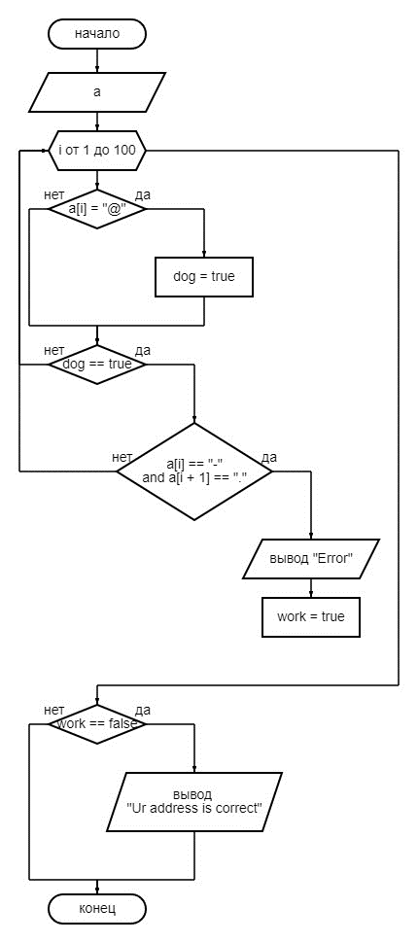

Рисунок 2.1 – Блок – схема алгоритма программы

# 3 ИСХОДНЫЙ КОД

Программная реализация алгоритма для решения задачи представлена ниже.

Листинг 3.1 – Процедура проверки адреса

|  |
| --- |
| #include <iostream>  using namespace std;  int main() {  char a[100];  cout << "Enter ur address" << endl;;  cin >> a;  bool dog = false;  bool work = false;  for (int i = 0; i < 100; i++) {  if (a[i] == '@') {  dog = true;  }  if (dog == true) {  if (a[i] == '-' and a[i + 1] == '.') {  cout << "Error";  work = true;  }  }  }  if (work == false) {  cout << "Ur address is correct";  }  } |

# 4 ПРИМЕР РАБОТЫ ПРОГРАММЫ

Пример работы программы, когда на вход подается почта: p_pg@m12-.it.mirea.ru представлен на рисунке 4.1.

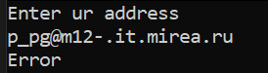

Рисунок 4.1 – Пример работы программы p_pg@m12-.it.mirea.ru

Пример работы программы, когда на вход подается почта: [sedek.agro@mtu-shet.info](mailto:sedek.agro@mtu-shet.info) представлен на рисунке 4.2.

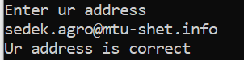

Рисунок 4.1 – Пример работы программы sedek.agro@mtu-shet.info

# ЗАКЛЮЧЕНИЕ

В ходе выполнения данной практической работы была реализована программа, которая обрабатывает символьную информацию (проверка адресов). Также были приобретены навыки работы с символьными массивами.

# СПИСОК ИСПОЛЬЗОВАННЫХ ИСТОЧНИКОВ

1. Лозовский В.В. Алгоритмические основы обработки данных: учебное пособие / Лозовский В.В., Платонова О.В., Штрекер Е.Н. — М.: МИРЭА – Российский технологический университет, 2022. – 337 с.

2. Платонова О.В. Алгоритмические основы обработки данных: методические указания / Платонова О.В., Асадова Ю.С., Расулов М.М. — М.: МИРЭА – Российский технологический университет, 2022. — 73 с.

3. Белик А.Г. Алгоритмы и структуры данных: учебное пособие / А.Г. Белик, В.Н. Цыганенко. — Омск: ОмГТУ, 2022. — 104 с. — ISBN 978-5-8149-3498-7. — Текст: электронный // Лань: электронно-библиотечная система. — URL: https://e.lanbook.com/book/343688 (дата обращения: 3.09.2023)

4. Павлов Л.А. Структуры и алгоритмы обработки данных / Л.А. Павлов, Н.В. Первова. — 2-е изд., стер. — Санкт-Петербург: Лань, 2022. — 256 с. — ISBN 978-5-507-44105-1. — Текст: электронный // Лань: электронно-библиотечная система. — URL: https://e.lanbook.com/book/207563 (дата обращения: 3.09.2023)

5. Пантелеев Е.Р. Алгоритмы и структуры данных: учебное пособие / Е.Р. Пантелеев, А.Л. Алыкова. — Иваново: ИГЭУ, 2018. — 142 с. — Текст: электронный // Лань: электронно-библиотечная система. — URL: https://e.lanbook.com/book/154576 (дата обращения: 3.09.2023)